志愿服务时长认定表

姓名 |  | 林诚灵 | 支部名称 |  | 音乐与舞蹈学院学生第三党支部
年级专业 |  | 2018级音乐学 | 入党时间 |  | 2021.12.22
志愿时长截图：
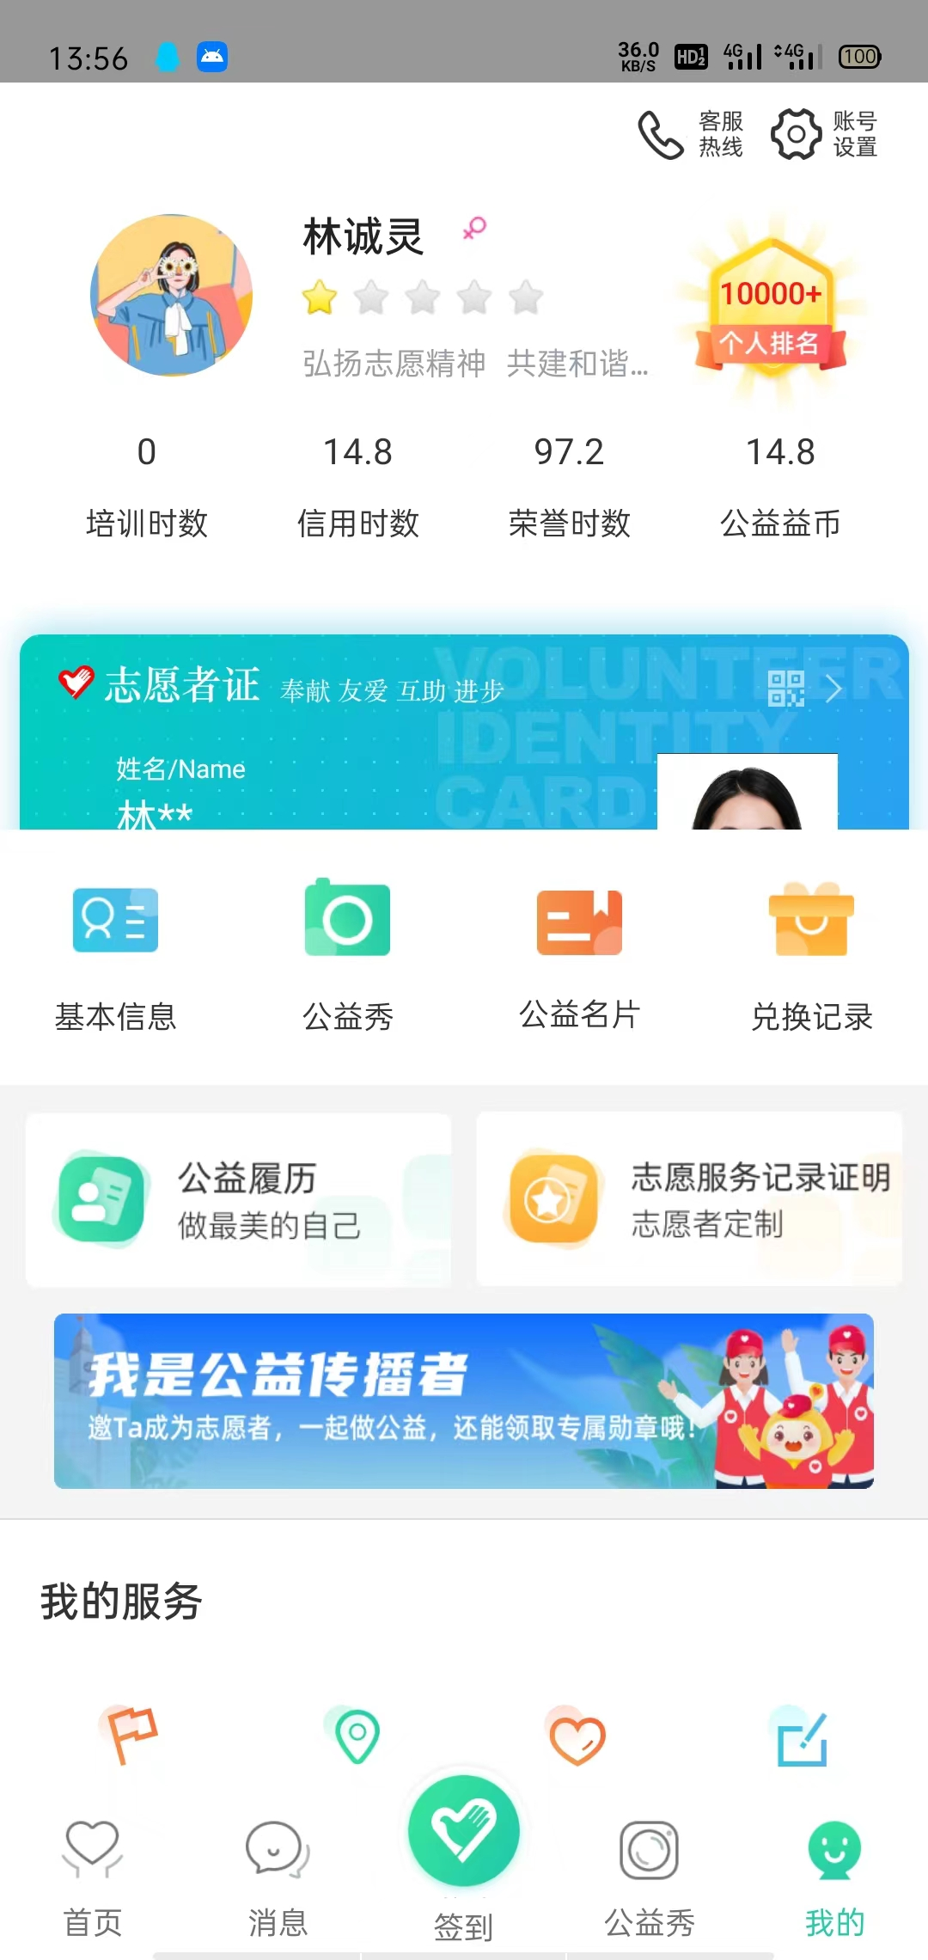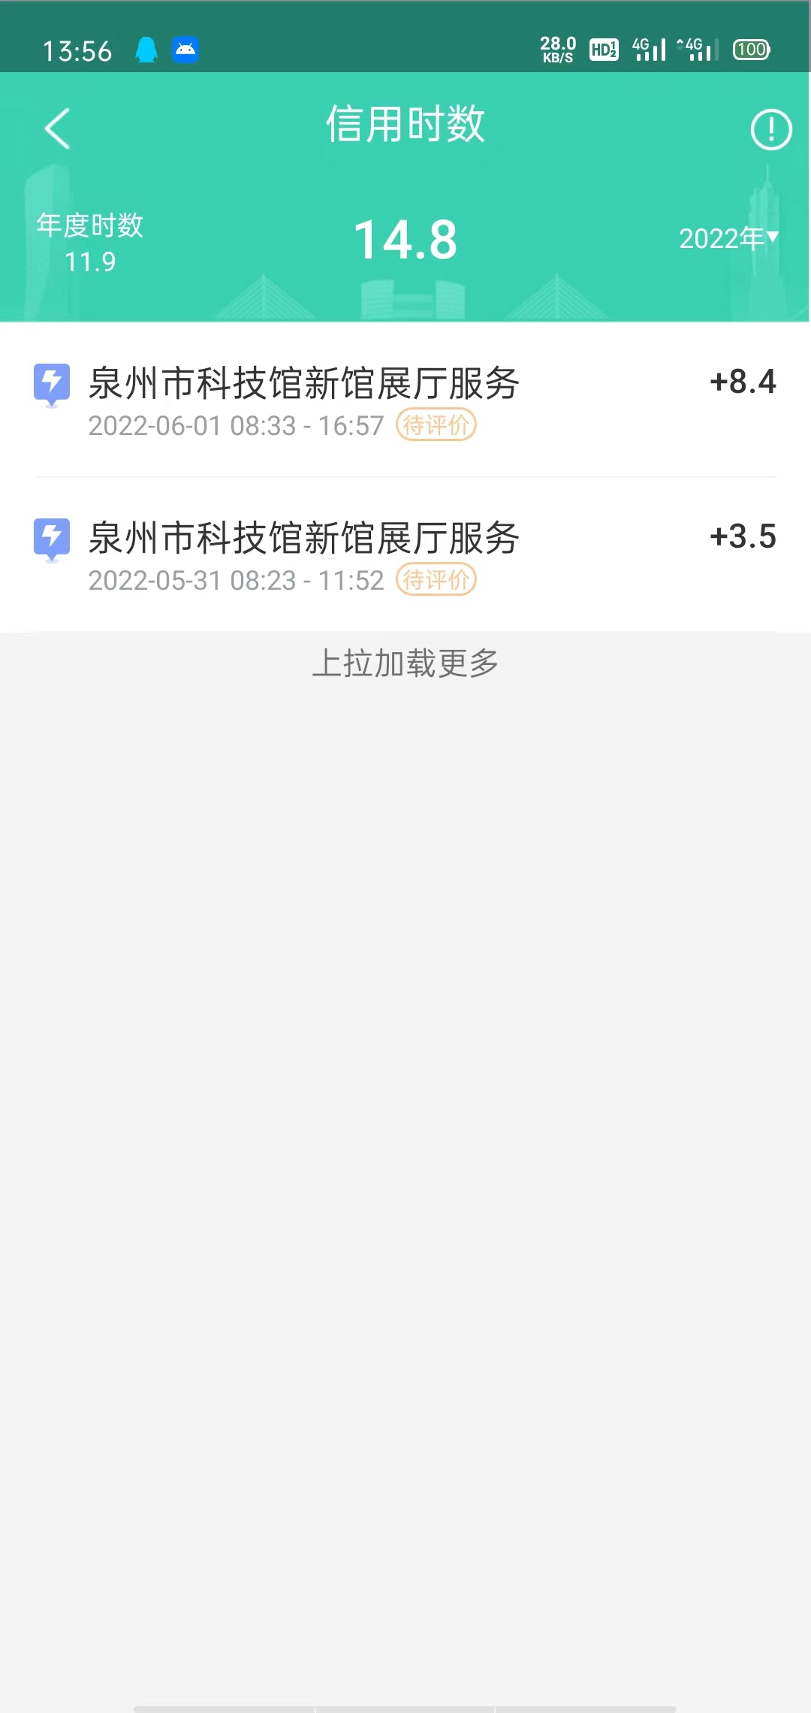
审核人：  （小组长） |  |  |  | 审核时间：
复核人：  （班主任） |  |  |  | 复核时间：
备注：

